**Приложение Б**

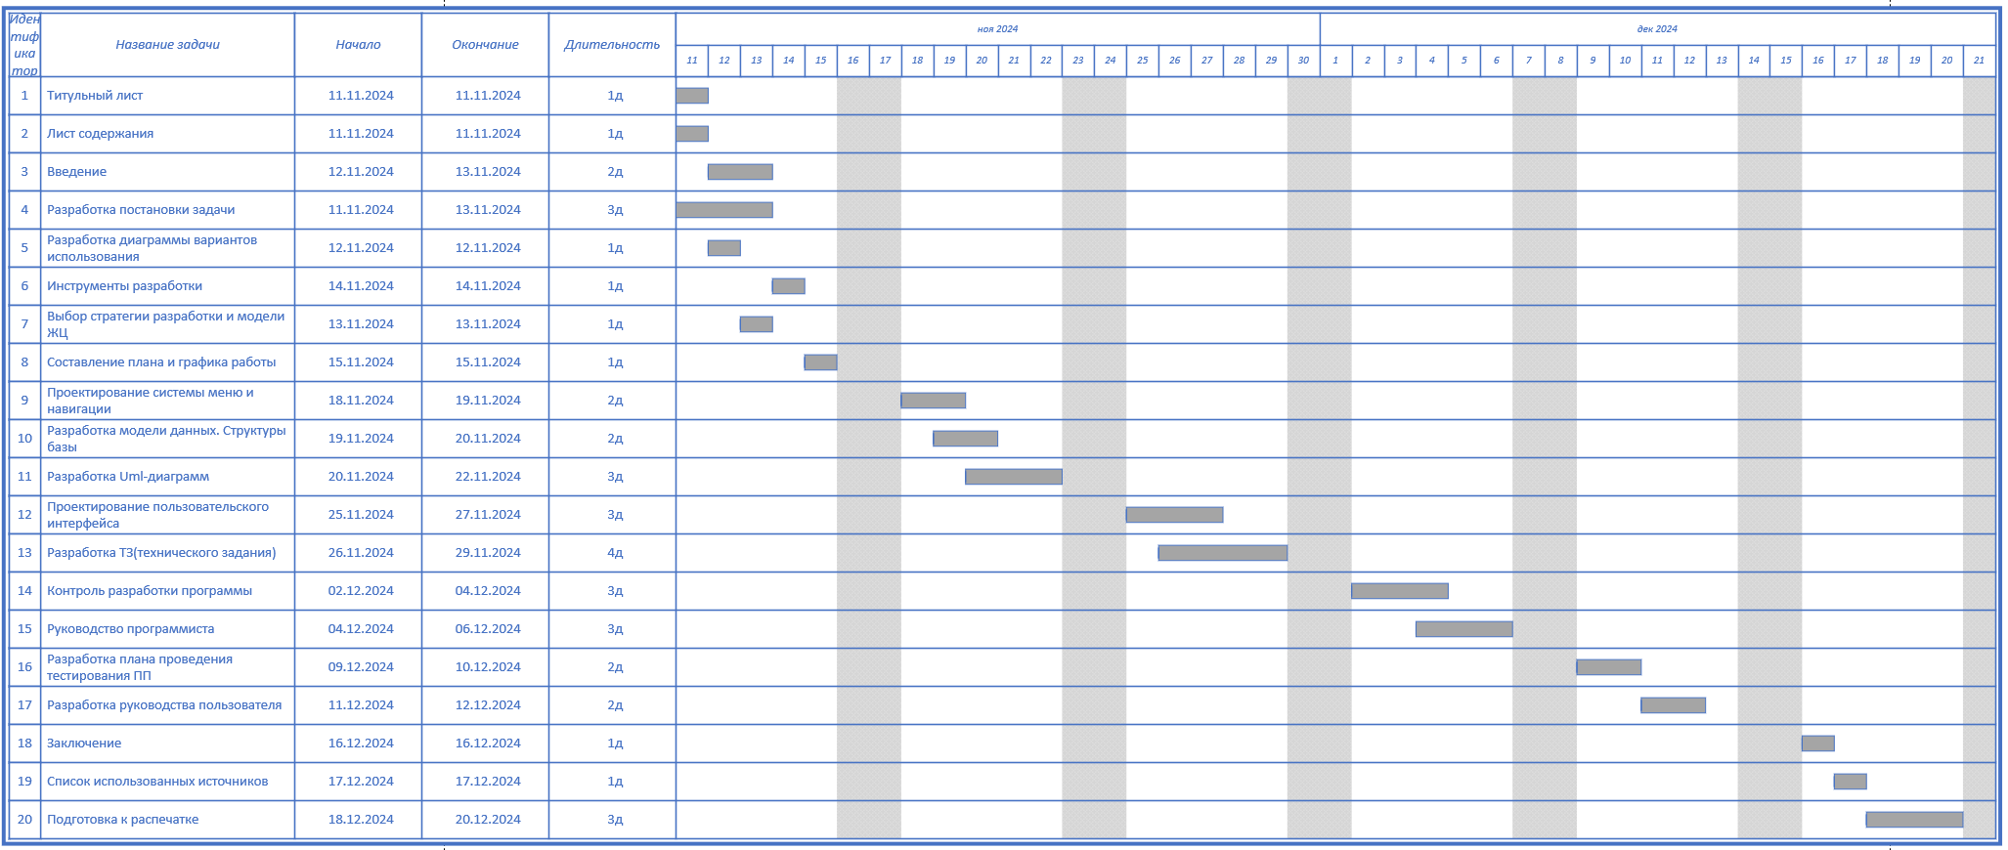

Рисунок Б.2 – Диаграмма Ганта